Les contrastes
Liez les mots avec leurs antonymes et traduisez en danois.
danois | français | français | danois
 | beau | foncé
 | autour | vivant
 | masculin | organique
 | douce | femme
 | géométrique | féminin
 | clair | coloré
 | homme | dur
 | mort | bas
 | lourd | au milieu
 | gris | moche
 | haut | léger
Regardez la photo. Quels sont les contrastes ? Préparez quelques phrases.
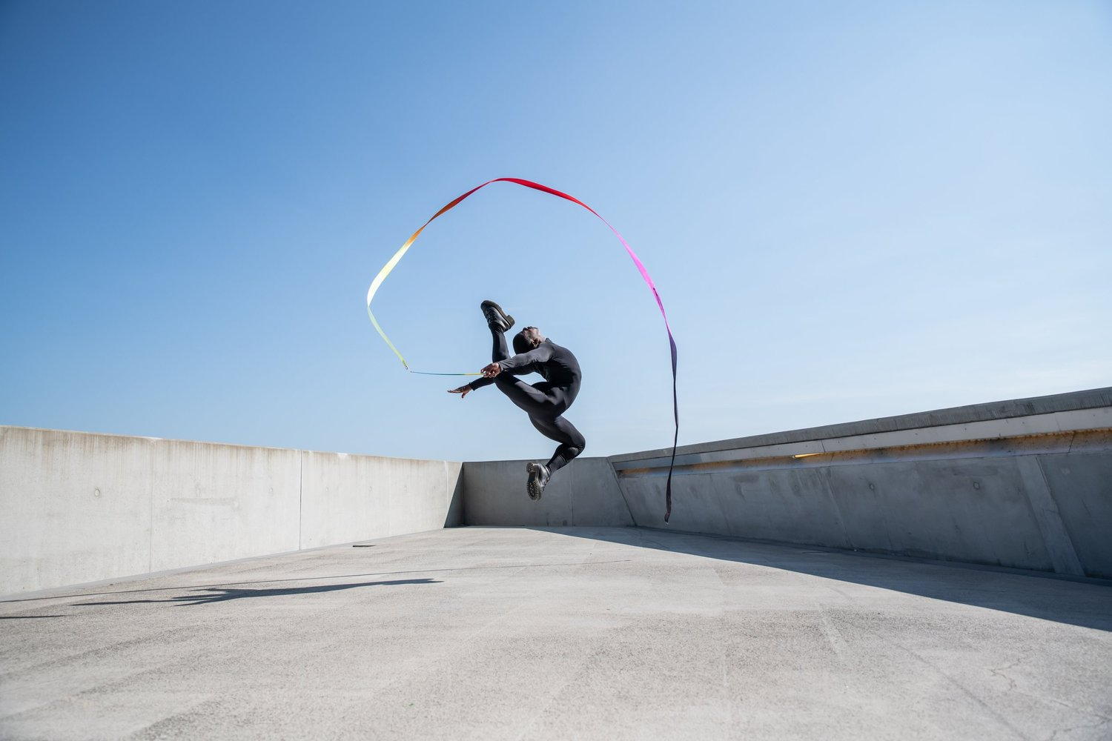Photo : Alexandre Boissot

